Асқазан ішек жолдарының екі еселенуі.
Павлодар қаласың Облстық балалар ауруханасы.
Авторлар: Акшолаков М К, Толеубеков Е М, Смаилов С.С, Буханбаев К.Д.

Асқазан ішек жолдарының екі еселенуі өте сирек кездесетін балалар ауруына жатады. Бұндай екі еселенуі АІЖ кез келген аймағында болуы мүмкін, сол себепті клиникалық өзгерістердің кеңдігі, емінің айырмашылықтары бар. Біздің ауруыхананың тәжіріибесінде 2004-2014 жж аралығында 12 бала осы індетпен бақыланды.
АІЖ екі еселенуі сирек кездесетін аурулар тобына жатады, ол әр 5000:1 балаға көрсеткішпен таралған. АІЖ екі еселенуін алғаш Calder 1733 жылы баяндаған еді (цит. S.J.Bond және D.B.Groff ). Ladd 1937 жылы өз баяндамасында індетті «АІЖ екі еселенуі» деп атауды ұсынды.
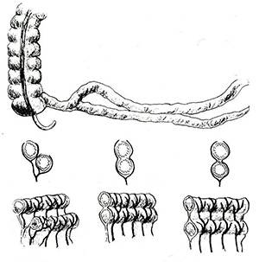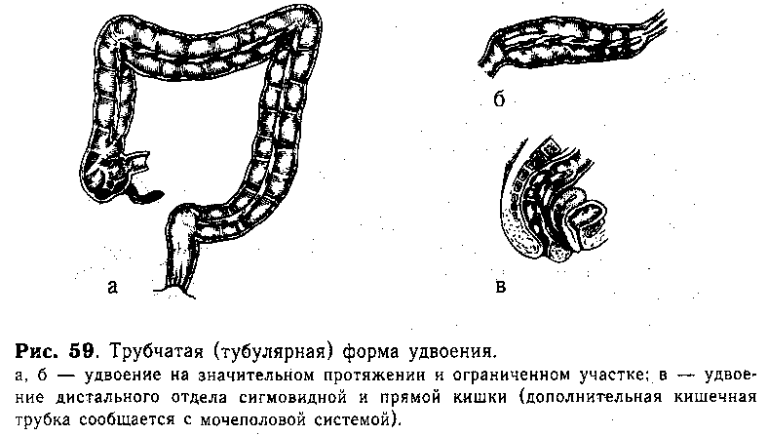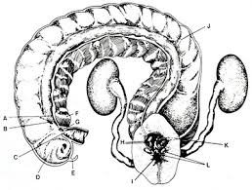

Мақсаты: Осы індетпен ауыратын науқастардың емі мен диагностикасының алгоритімін жасау. Біздің ауруханада осы індетті емдеудегі тәжірибемен бөлісу.

Материал мен әдістер: біздің ауруханамызда 12 балаға АІЖ екі еселенуі мен індетке ем жүргізілді. 6 науқаста жіңішке ішектің екі еселенуі, 3 науқаста цекумның екі еселенуі, 2 науқаста тоқ ішектің екі еселенуі, 1 науқаста асқазанның екі еселенуі.
Науқастардың клиникасы: 11 науқаста «жедел іш» синдромы болды. 1 науқаста профилактикалық УДЗ кезінде анықталды. 9 науқаста инвагинацияның белгілері байқалды. Шағымдары: құсуға, ішінің ауруына, мазасыздыққа. 2 науқаста ішек жолдарының қанауы белгілері қосылды. 1 науқаста УДЗ кезінде асқазанның артқы қабырғасы аймағында киста тәрізді түзілістің болуы анықталған.
2 науқаста жіңішке ішектің тубулярлы екі еселенуі меккель дивиртикулының болуымен көрінс тауып көп мөлшерде қанау байқалды.
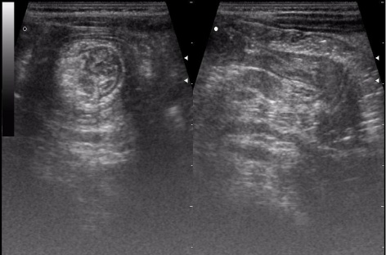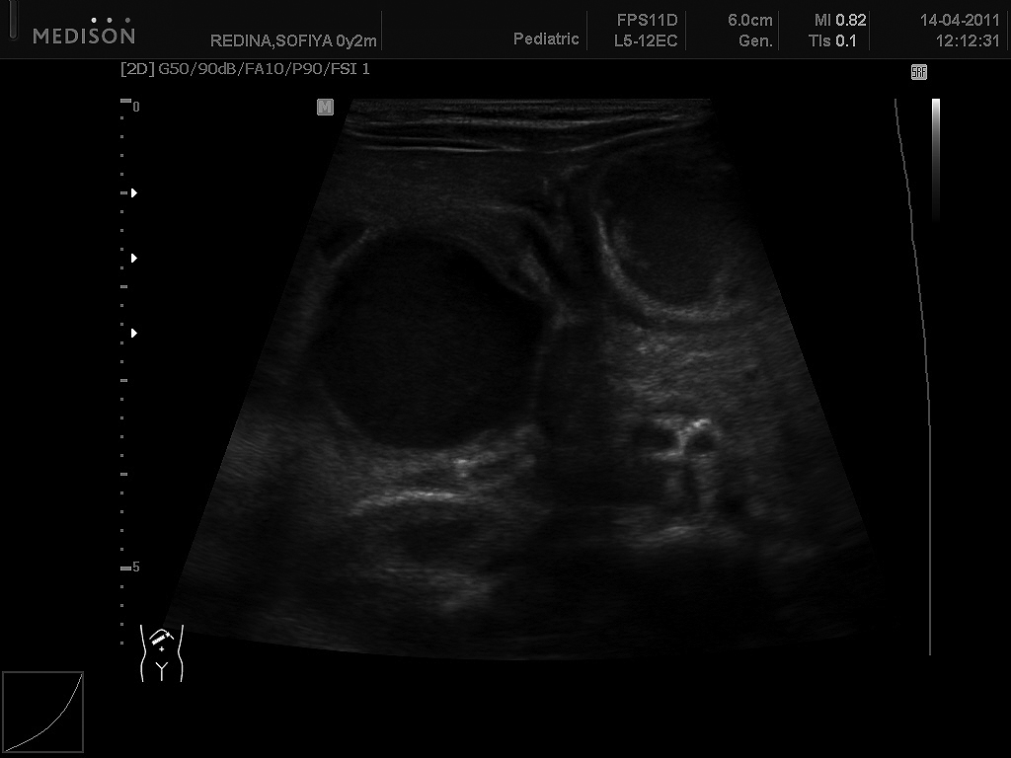

Бұл паталогиялардың диагностикасында УЗИ, ФГДС сирек КТ зерттеулері қолданылды.
УДЗ кезінде ақаулардың науқастарда ішектің қабырғасындағы екі еселенген кисталарды анық көрсетуіне байланысты терең зерттеулерді жүргізудің қажеті жоқ деп танылды. 1 науқаста асқазанның артқы қабырғасының екі еселенуіне күдіктенуде ФГДС жасау міндетті зерттеулер қатарына жатады.

Нәтижесі: барлық науқастар ашық түрде оперативті емге алынды. 11 науқас «жедел іш» синдромына байланысты жедел түрде оперативті емге алынды. Науқастарда резекция арқылы, кистаны сыдырып алу әдістерін қолдандық. Негізгі тактика екі еселенудің ішек қуысымен байланысы бар – жоқтығына байланысты. 1. Науқаста асқазанның артқы қабырғасы бойында асқазан қуысымен байланыспайтын көлемі 6,0 х 6,0 см киста анықталды кистаны сыдырып алу әдісі қолданылды. 9 науқаста илиоцекальді аймақта орналасқан екі еселену кистасы себепті жіңішке ішек-тоқ ішектік инвагинация болған, дезинвагинациядан кейін сыдыру әдісі арқылы алыну жасалды. 2 науқаста жіңішек ішектің бойында Меккель дивиртикулы тәрізді түзілістің эктопияланған шырышты қабатымен болуы байқалды. Науқастарда іші ауруынан басқа, үлкен дәреті кезінде көп мөлшерде қанау болуы себепті диагностикалық және даярлау шарасынан кейін жедел оперативті емге алынды. Жіңішке ішектің екі еселену аймағында резекциясы, соңы-соңына анастамоз жасалды. Анастамоз екі жағдайда бір кезеңде қойылды.

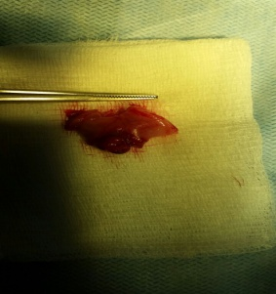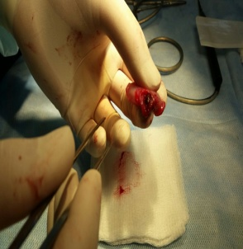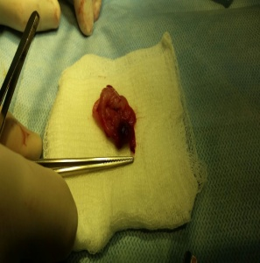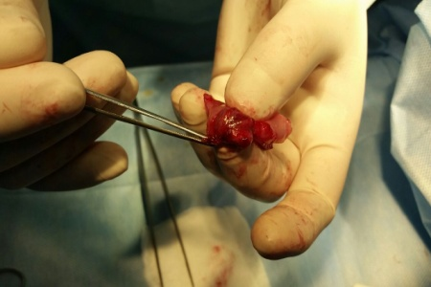
Фото материалда цекум аймағында орналасып, ішек инвагинациясына себеп болған ішек екі еселенген бөлінігі алынғаннан кейінгі күй.
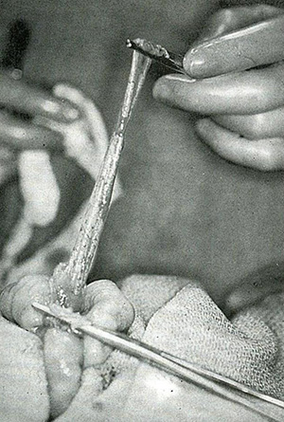
Жіңішке ішек екі еселенуі.

Қорытынды: Науқастарда АІЖ екеселенуі өз кезегінде жиі жедел іш синдромы мен анықталады. Біздің тәжірибемізде болған науқастар көбінесе жедел хирургиялық ем алды. Науқастарды диагностикалау УДЗ және клиникалық өзгерістен негізінен қойылды. Науқастарға ФГДС жасау міндетті түрде қажет. Оперативті ем тактикасы әр адамға индивидуальді анықталады. Уақытылы көрсетілген көмектен кейін науқастар толық жазылды.

